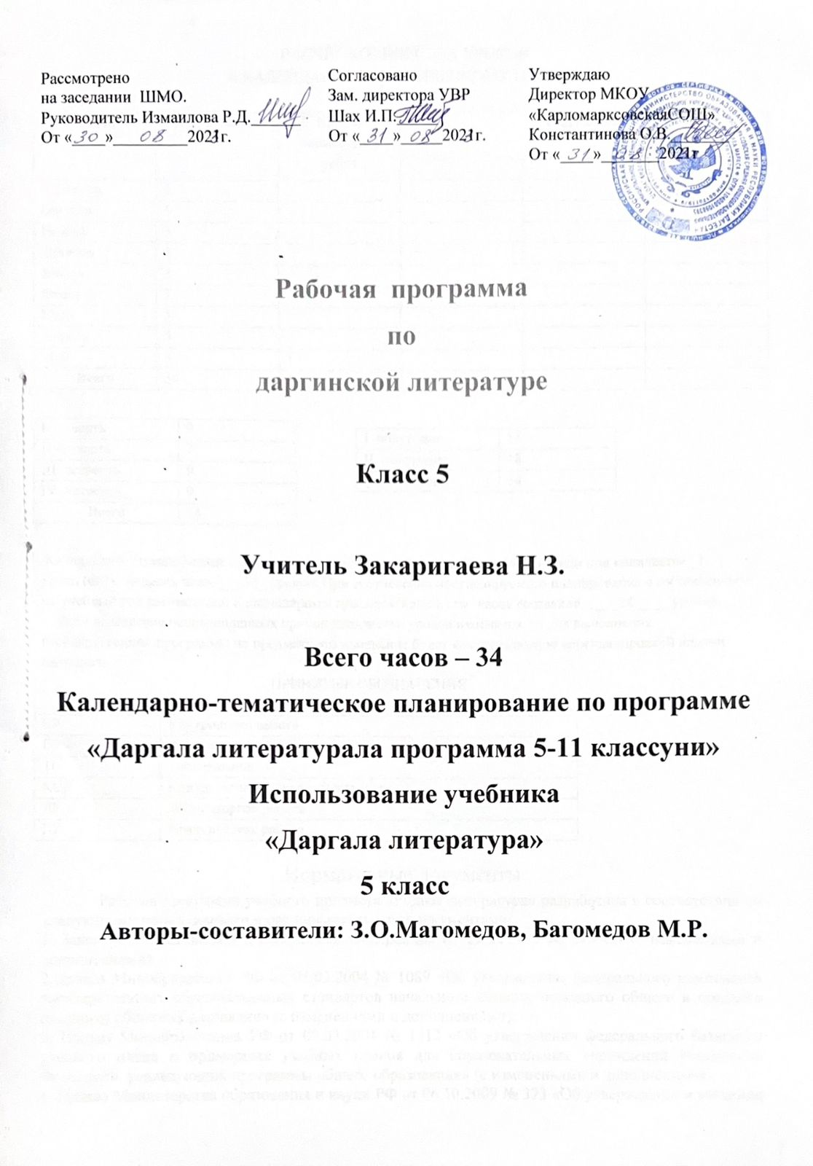

РАСЧЁТ КОЛИЧЕСТВА УРОКОВ

К КАЛЕНДАРНО-ТЕМАТИЧЕСКОМУ ПЛАНУ

|  |  |  |  |  |  |
| --- | --- | --- | --- | --- | --- |
| Месяц | Кол-во часов | Кол-во письменных работ | Вид работы | | |
|  |  |  |
| Сентябрь | 4 |  |  |  |  |
| Октябрь | 5 |  |  |  |  |
| Ноябрь | 3 |  |  |  |  |
| Декабрь | 4 |  |  |  |  |
| Январь | 3 |  |  |  |  |
| Февраль | 3 |  |  |  |  |
| Март | 3 |  |  |  |  |
| Апрель | 5 |  |  |  |  |
| Май | 4 | 1 |  |  |  |
| **Всего** | 34 | 1 |  |  |  |

|  |  |
| --- | --- |
| I четверть | 9 |
| II четверть | 7 |
| III четверть | 9 |
| IV четверть | 9 |
| **Всего** | 34 |

|  |  |
| --- | --- |
| I полугодие | 16 |
| II полугодие | 18 |
| **Всего** | 34 |

\

Календарно – тематическое планирование курса рассчитано на 34 учебные недели при количестве _1___ урока (ов) в неделю, всего ___34_ уроков. При соотнесении прогнозируемого планирования с составленным на учебный год расписанием и календарным графиком количество часов составило ____34____ уроков.

Если вследствие непредвиденных причин количество уроков изменится, то для выполнения государственной программы по предмету это изменение будет компенсировано перепланировкой подачи материала.

ПРИНЯТЫЕ ОБОЗНАЧЕНИЯ

|  |  |
| --- | --- |
| КР | Контрольная работа |
| Рр | Развитие речи |
| ТС | Тестирование |
| КСД | Контрольный словарный диктант |
| ЛР | Лабораторная работа |
| ПР | Практическая работа |

Нормативные документы

Рабочая программа учебного предмета «Родная литература» разработана в соответствии со следующи­ми нормативными и распорядительными документами:

1. Закон «Об образовании в Российской Федерации» от 29.12.2012 № 273-ФЗ (с изменениями и дополнениями).

2.Приказ Минобразования РФ от 05.03.2004 № 1089 «Об утверждении федерального компонента государственных образовательных стандартов начального общего, основного общего и среднего (полного) общего образо­вания» (с изменениями и дополнениями).

3. Приказ Минобразования РФ от 09.03.2004 № 1312 «Об утверждении федерального базисного учебного плана и примерных учебных планов для образовательных учреждений Российской Федерации, реализующих про­граммы общего образования» (с изменениями и дополнениями).

4. Приказ Министерства образования и науки РФ от 06.10.2009 № 373 «Об утверждении и введении в действие федерального государственного об­разовательного стандарта начального общего образования» (с изменениями и дополнениями).

5. Приказ Министерства образования и науки РФ от 17.12.2010 № 1897 «Об утверждении федерального государственного образовательного стандарта основного общего образования» (с изменениями и дополнениями).

6.Приказ Министерства образования и науки Российской Федерации от 30.08.2013 № 1015 «Об утверждении Порядка организации и осуществления образовательной деятельности по основным общеобразовательным програм­мам - образовательным программам начального общего, основного общего и среднего общего образования» (с изменениями и дополнениями).

7.Приказ Министерства просвещения РФ от 03.09.2019 № 465 «Об утверждении перечня средств обучения и воспитания, необходимых для реа­лизации образовательных программ начального общего, основного общего и среднего общего образования, соответствующих современным условиям обучения, необходимого при оснащении общеобразовательных организаций в целях реализации мероприятий по содействию созданию в субъектах РФ (исходя из прогнозируемой потребности) новых мест в образовательных ор­ганизациях, критериев его формирования и требований к функциональному оснащению, а также норматива стоимости оснащения одного места обучаю­щегося указанными средствами обучения и воспитания».

8. Приказ Министерства просвещения РФ от 28.12.2018 № 345 «О фе­деральном перечне учебников, рекомендуемых к использованию при реали­зации имеющих государственную аккредитацию образовательных программ начального общего, основного общего, среднего общего образования» (с из­менениями и дополнениями, от 18.05.2020 №249).

9. Приказ Министерства образования и науки РФ от 09.06.2016 № 699 «Об утверждении перечня организаций, осуществляющих выпуск учебных пособий, которые допускаются к использованию при реализа­ции имеющих государственную аккредитацию образовательных программ начального общего, основного общего, среднего общего образования» (с из­менениями и дополнениями).

10. Постановление Федеральной службы по надзору в сфере защиты прав потребителей и благополучия человека, Главного государственного са­нитарного врача РФ от 29.12.2010 № 189 «Об утверждении СанПиН 2.4.2.2821-10 «Санитарно-эпидемиологические требования к условиям и ор­ганизации обучения в общеобразовательных учреждениях» (с изменениями и дополнениями).

11.Основная образовательная программа основного общего образования МКОУ «Карломарксовская СОШ».

12.Учебный план МКОУ «Карломарксовская СОШ».

13.Положение о рабочей программе МКОУ «Карломарксовская СОШ».

Учебно - методическое обеспечение учебного процесса

|  |  |  |  |  |
| --- | --- | --- | --- | --- |
| **№** | **Авторы** | **Название** | **Год издания** | **Издательство** |
| **1** | **Багомедов М.Р., Магомедов Г.З.** | **Даргинская литература 5кл** | **2021** | **Москва: «Просвещение», 2021г.** |
| **2** |  | **Классла дурабси буч1ни** |  |  |
| **3** |  | **Халкьла хабурти** |  |  |

Планируемые образовательные результаты освоения предмета, курса (ФГОС)

- личностные

|  |  |  |
| --- | --- | --- |
|  | ***Основные направления воспитательной работы*** | ***Цели*** |
| 1 | Гражданское воспитание | -формирование активной гражданской позиции, гражданской ответственности, основанной на традиционных культурных, духовных и нравственных ценностях российского общества;  -развитие культуры межнационального общения;  -воспитание уважительного отношения к национальному достоинству людей, их чувствам, религиозным убеждениям;  -развитие правовой и политической культуры детей, расширение конструктивного участия в принятии решений, затрагивающих их права и интересы, в том числе в различных формах самооорганизации, самоуправления, общественно значимой деятельности. |
| 2 | Патриотическое воспитание | -формирование российской гражданской идентичности;  -формирование патриотизма, чувства гордости за свою Родину, готовности к защите интересов Отечества, ответственности за будущее России на основе развития программ патриотического воспитания детей, в том числе военно-патриотического воспитания;  -развитие уважения к таким символам государства, как герб, флаг, гимн Российской Федерации, к историческим символам памятникам Отечества; |
| 3 | Духовно-нравственное воспитание | -развитие у детей нравственных чувств (чести, долга, справедливости, милосердия и дружелюбия);  -формирование выраженной в поведении нравственной позиции, в том числе способности к сознательному выбору добра;  -оказание помощи детям в выработке моделей поведения в различных трудных жизненных ситуациях, в том числе проблемных, стрессовых и конфликтных. |
| 4 | Эстетическое воспитание | -приобщение к уникальному российскому культурному наследию, в том числе литературному, музыкальному, художественному, театральному и кинематографическому;  -создание равных для всех детей возможностей доступа к культурным ценностям;  -популяризация российских культурных, нравственных и семейных ценностей;  -сохранение, поддержка и развитие этнических культурных традиций и народного творчества. |
| 5 | Физическое воспитание, формирование культуры здоровья и эмоционального благополучия | -формирование ответственного отношения к своему здоровью и потребности в здоровом образе жизни;  -формирование мотивации к активному и здоровому образу жизни, занятиям физической культурой и спортом, развитие культуры здорового питания;  -развитие культуры безопасной жизнедеятельности, профилактику наркотической и алкогольной зависимости, табакокурения и других вредных привычек. |
| 6 | Трудовое воспитание | -воспитание уважения к труду и людям труда, трудовым достижениям;  -формирование умений и навыков самообслуживания, потребности трудиться, добросовестного ответственного и творческого отношения к разным видам трудовой деятельности, включая обучение и выполнение домашних обязанностей;  -развитие навыков совместной работы, умения работать самостоятельно, мобилизуя необходимые ресурсы, правильно оценивая смысл и последствия своих действий. |
| 7 | Экологическое воспитание | -воспитание экологически целесообразного отношения к природе как источнику Жизни на Земле, основе её существования, понимания ценности здорового и безопасного образа жизни, ответственного отношения к собственному физическому и психическому здоровью, осознания ценности соблюдения правил безопасного поведения при работе с веществами, а также в ситуациях, угрожающих здоровью и жизни людей;  -развитие способности применять знания, получаемые при изучении предмета, для решения задач, связанных с окружающей природной средой, повышения уровня экологической культуры, осознание глобального характера экологических проблем и путей их решения посредством методов предмета. |
| 8 | Ценности научного познания | -содействие повышению привлекательности науки для подрастающего поколения, поддержку научно-технического творчества детей;  -создание условий для получения детьми достоверной информации о передовых достижениях и открытиях мировой и отечественной науки, повышения заинтересованности подрастающего поколения в научных познаниях об устройстве мира и общества;  -воспитание познавательной и информационной культуры, в том числе навыков самостоятельной работы с учебными текстами, справочной литературой, доступными техническими средствами информационных технологий. |

|  |  |
| --- | --- |
| Метапредметные | Регулятивные УУД: Сопоставлять цели, заявленные на шмуцтитуле с изучением материала урока в процессе его изучения; формулировать вместе с учителем учебную задачу урока в соответствии с целями темы; принимать учебную задачу урока. Читать в соответствии с целью чтения (выразительно, целыми словами, без искажений и пр.). Коллективно составлять план урока, продумывать возможные этапы изучения темы. Коллективно составлять план для пересказа литературного произведения. Контролировать выполнение действий в соответствии с планом. Оценивать результаты своих действий по шкале и критериям, предложенным учителем. Оценивать результаты работы сверстников по совместно выработанным критериям. |
| Познавательные УУД: Пользоваться в практической деятельности условными знаками и символами, используемыми в учебнике для передачи информации.  . Сравнивать и сопоставлять произведения между собой, называя общее и различное в них (лирические и прозаические произведения, басню и стихотворение, народную и литературную сказку).  Сравнивать литературное произведение или эпизод из него с фрагментом музыкального произведения, репродукцией картины художника, с пословицей и поговоркой соответствующего смысла  Осознавать смысл межпредметных понятий: текст поэтический и прозаический, содержание текста, тема текста и основная мысль, автор, авторская позиция, литературный и научно-познавательный текст, басня, художественные ремёсла и народные промыслы.  Перебирать варианты решения нравственной проблемы, поставленной автором в произведении.  Понимать читаемое, интерпретировать смысл, читаемого, фиксировать прочитанную информацию в виде таблиц или схем (при сравнении текстов, при осмыслении структуры текста и пр.). |
| Коммуникативные УУД: Строить рассуждение и доказательство своей точки зрения из 5-6 предложений, проявлять активность и стремление высказываться, задавать вопросы. Строить диалог в паре или группе, задавать вопросы на уточнение. Строить связное высказывание из 5-6 предложений по предложенной теме.. |
| Ученик получит возможность научиться: - Пересказывать содержание произведения выборочно и сжато. Понимать особенности стихотворения: расположение строк, рифму, ритм.  Определять героев басни, характеризовать их, понимать мораль и разъяснять её своими словами.  Находить в произведении средства художественной выразительности (сравнение, олицетворение). |

Планируемые образовательные результаты освоения предмета, курса (ФК ГОС)

|  |  |
| --- | --- |
| Знать / понимать | Различать потешки, небылицы, песенки, считалки, народные сказки, осознавать их культурную ценность для русского народа;  Находить отличия между научно-познавательным и художественным текстом; приводить факты из текста, указывающие на его принадлежность к научно-познавательному или художественному; составлять таблицу различий.  Использовать знания о рифме, особенностях жанров (стихотворения, сказки, загадки, небылицы, песенки, потешки), особенностях юмористического произведения в своей литературно-творческой деятельности.  ; |
| Уметь | читать вслух, соблюдая правила произношения и соответствующую интонацию, доступные по объему текст построенные на даргинском языковом материале; • читать «про себя», понимать основное содержание доступной по объему текстов, построенных на изученном языковом материале, пользуясь в случае необходимости двуязычным словарем; • списывать текст, вставляя в него пропущенные слова соответствии с контекстом; • писать краткое поздравление (членам семьи, другу, подруге опорой на образец); |

Содержание учебного предмета, курса ( из ООП)

|  |  |
| --- | --- |
| **Раздел / тема** | **Содержание** |
| Устное народное творчество | Клятва старого кота, Морской конь, Мудрость дочери,Сто плетей.Пословицы.Загадки. |
| Даргинская литература | М.Ахмед «Пусть исчезнет этот мир».С Абдуллаев «Лето»Р.Рашидов «В наше село пришел мороз» «Молодежь моей страны» М.Гамидов «Маленькие косари» |
| Даргинская литература 20 века | А.Абу-Бакар «Кто ищет тот найдет».С.Рабаданов «Родная мама», «Змея любящая высоту» «Шар хвастун»,Г.Наврузов «Ягненок»,Р.Багомедов «Киргу».Г-Б.Багандов «Обычай горцев».Г.Юсупов «Баллада о неизвестном солдате» |
| Дагестанская литература 20 века | Амир Гъази «Баллада о матери» С.Стальский «Мы не видели счастливых »Г.Цадаса «Слон и муравей» «Мартышка и Ахмед» |

Тематическое планирование

|  |  |  |  |  |
| --- | --- | --- | --- | --- |
| **№** | **Тема раздела** | **Примерное количество часов** | **Вид контроля** | |
|  | Устное народное творчество | 6 |  |  |
|  | Даргинская литература | 2 |  |  |
|  | Даргинская литература 20 века | 17 |  |  |
|  | Дагестанская литература 20 века | 9 |  |  |
|  | **Всего за год:** | 34 |  |  |

КАЛЕНДАРНО – ТЕМАТИЧЕСКОЕ ПЛАНИРОВАНИЕ 5кл.

|  |  |  |  |  |  |  |  |  |  |
| --- | --- | --- | --- | --- | --- | --- | --- | --- | --- |
| № | Дата | | Тема урока | Кол-во час | Тип урока | Вид контроля | | | д/з |
| Класс | |  | | |
| План | Факт | КР | Рр | Т |
|  | 01.09 |  | Клятва старого кота | 1 | Ознак. с нов. матер-м |  | V |  | Стр 6 |
|  | 08.09 |  | Мудрость дочери | 1 | Комбин. |  | V |  | Стр 21 |
|  | 22.09 |  | Сто плетей | 1 | Комбин. |  | V |  | Стр 25 |
|  | 29.09 |  | Пословицы | 1 | Комбин. |  | V |  | Стр 35 |
|  | 06.10 |  | Загадки | 1 | Комбин. |  | V |  | Стр 39 |
|  | 13.10 |  | М. Ахмед. Биография | 1 | Комбин. |  | V |  | Стр 50 |
|  | 20.10 |  | М. Ахмед. Пусть исчезнет этот мир | 1 | Ознак.с нов.  матер-м |  | V |  | Стр 51 |
|  | 27.10 |  | С.Абдуллаев Лето | 1 | Комбин. |  | V |  | Стр 54 |
|  | 10.11 |  | Р.Рашидов Биография | 1 | Комбин. |  | V |  | Стр 63 |
|  | 17.11 |  | Р.Рашидов В наше село пришёл мороз | 1 | Комбин. |  | V |  | Стр 64 |
|  | 24.11 |  | Р. Рашидов Молодёжь моей страны | 1 | Ознак. с нов. матер-м |  | V |  | Стр 69 |
|  | 01.12 |  | М.Гамидов. Биография | 1 | Комбин. |  | V |  | Стр 75 |
|  | 08.12 |  | М.Гамидов. Маленькие косари | 1 | Комбин. |  | V |  | Стр 76 |
|  | 15.12 |  | А. Абу-Бакар. Биография | 1 | Комбин |  | V |  | Стр 78 |
|  | 22.12 |  | А.Абу-Бакар «Умц1адли бургид» |  | Ознак. с нов. матер-м |  | V |  | Стр.79 |
|  | 29.12 |  | С. Рабаданов Биография | 1 | Ознак. с нов. матер-м |  | V |  | Стр 102 |
|  | 12.01 |  | С.Рабаданов «Родная мама» | 1 | Ознак. с нов. матер-м |  | V |  | Стр.103 |
|  | 19.01 |  | С. Рабаданов Змея, любящая высоту | 1 | Комбин. |  | V |  | Стр 104 |
|  | 26.01 |  | С. Рабаданов Шар-хвастун | 1 | Комбин. |  | V |  | Стр 106 |
|  | 02.02 |  | Г.Наврузов Биография | 1 | Комбин. |  | V |  | Стр 107 |
|  | 09.02 |  | Г.Наврузов «Ягненок» | 1 | Комбин. |  | V |  | Стр.109 |
|  | 16.02 |  | Р. Багомедов Биография | 1 | Ознак. с нов.  матер-м |  | V |  | Стр 113 |
|  | 02.03 |  | Р. Багомедов «Киргу» | 1 | Комбин. |  | V |  | Стр 114 |
|  | 09.03 |  | Г-Б. Багандов Обычай горцев | 1 | Комбин. |  | V |  | Стр 119 |
|  | 16.03 |  | Г. Юсупов Биография | 1 | Комбин. |  | V |  | Стр 126 |
|  | 23.03 |  | Г.Юсупов «Баллада о неизвестном солдате» | 1 | Комбин |  | V |  | Стр.127 |
|  | 06.04 |  | Амир Гъази «Баллада о матери» |  | Комбин |  | V |  | Стр.130 |
|  | 13.04 |  | С.Стальский Мы не видели счастливых дней | 1 | Ознак. с нов.  матер-м |  | V |  | Стр 133 |
|  | 20.04 |  | Г. Цадаса Биография | 1 | Комбин. |  | V |  | Стр 135 |
|  | 27.04 |  | Г. Цадаса Слон и муравей | 1 | Комбин. |  | V |  | Стр 136 |
|  | 04.05 |  | Г. Цадаса Мартышка и Ахмед | 1 | Комбин. |  | V |  | Стр 138 |
|  | 11.05 |  | М. Магомедов Биография | 1 | Комбин. |  | V |  | Стр 163 |
|  | 18.05 |  | Тестирование | 1 | Пров. и коррекц.зн | V |  |  | Повт. |
|  | 25.05 |  | Повторение | 1 |  |  |  |  |  |

|  |  |  |  |
| --- | --- | --- | --- |
| **№ раздела и тем** | **Наименование разделов и тем** | **Модуль воспитательной программы «Школьный урок»** | **Учебные часы** |
| **1** | Устное народное творчество | Урок Знаний. Пректная работа | 6 |
| **2** | Даргинская литература | Конкурс стихов | 2 |
| **3** | Даргинская литература 20 века | Поэты и писатели 20 века | 17 |
| **4** | Дагестанская литература 20 века | Урок открытых мыслей.Брейн -ринг | 9 |

